SUBVENCIONES A AYUNTAMIENTOS CONSORCIADOS PARA MEJORAR LA GESTIÓN Y EFICIENCIA DE LOS SERVICIOS DE ABASTECIMIENTO MUNICIPALES
AÑO 2026
{nombre de proyecto o actuación}

Importe de la actuación | Importe subvencionado por el Consorcio | Plazo de ejecución
XXXXXX euros

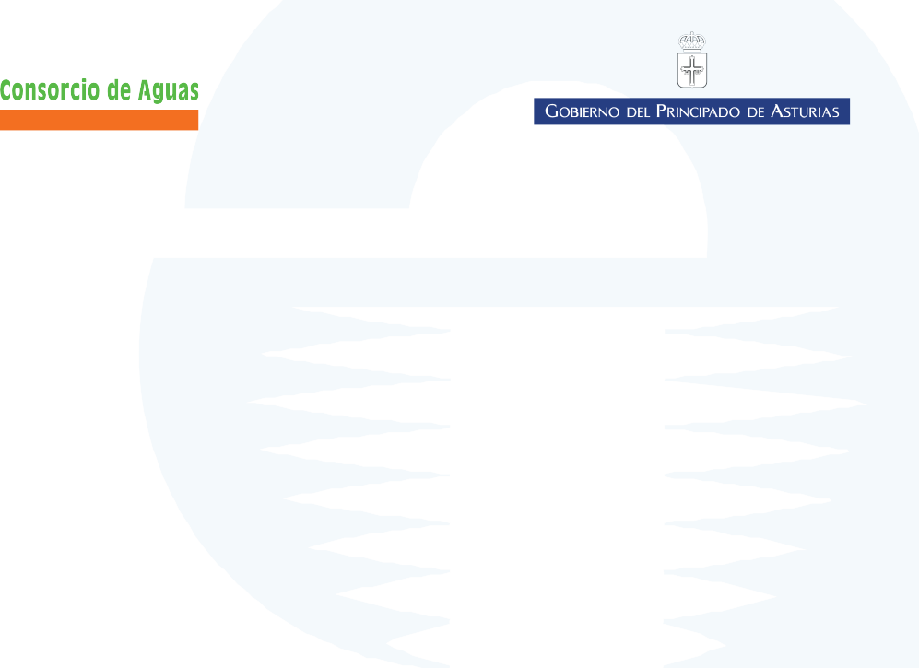
espacio reservado para logotipo del Ayuntamiento

Ayuntamiento de XXXXXXXXX

